Ažurirano: 25.11.2019.

UPUTSTVO LEKTORU ZA POSTUPAK LEKTURE
(nakon obavljene registracije lektora u sistem ASISTENT i prosleđenja članka lektoru od strane urednika)

Molimo Vas da pažljivo i strpljivo sledite sve navedene korake (predlažemo da sebi odštampate ovo uputstvo, radi lakšeg snalaženja):

- Da biste pristupili sistemu za elektronsko uređivanje ASISTENT, otvorite sajt časopisa Acta facultatis medicae Naissensis, u meniju sa leve strane ekrana otvorite Elektronsko uređivanje – SCIAsistent ili stranicu SCIndeks (ako pristupate preko stranice SCIndeks kliknite na opciju Prijavi rukopis u gornjem levom uglu ekrana):

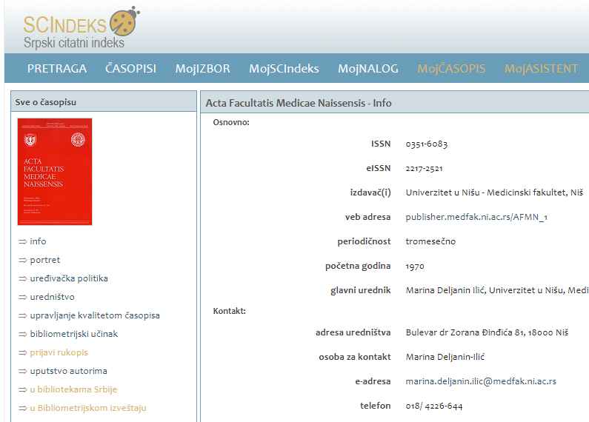

Sistemu možete pristupiti i klikom direktno na link ASISTENT -a koji se odnosi na časopis Acta facultatis medicae Naissensis;
- Prijavite se u sistem ASISTENT unošenjem svog korisničkog imena i lozinke, koji ste definisali registracijom;
- Posle prijave, kada Vam se otvori stranica, kliknete na Lektor, a zatim na naslov članka koji Vam je poslat na recenziju;
- Prikazuje Vam se stranica Uređivanje br…na kojoj možete videti tri pasusa: Prilog (na vrhu), Lektura (u sredini) i Prelom (na kraju)
- U srednjem pasusu Lektura uočite ispod rednog broja 1. Inicijalna lektura link sa nazivom datoteke koju treba da lektorišete (desno od natpisa Datoteka;
- Kliknite na link sa nazivom datoteke: otvara Vam se document;
- U sledećem koraku preuzimate datoteku (tj. snimate članak na svoj računar preko opcije Save As);
- Ako ste dobili više članaka odjednom, ponovite prethodno opisani postupak za svaki članak, počev od tačke 3 – samo se vratite na stranicu Korisnička;
- Kada snimite sve članke kod sebe u računar, vratite se u sistem da biste se ODJAVILI (stavka Odjava, četvrta odozgo, u kvadratu u gornjem levom uglu);
- Sada možete pristupiti lekturi, tako što ćete pronaći članak na svom računaru. Potrebno je da za postupak lekture koristite Microsoft Word/Tools/Track Changes;
- Ako u postupku lekture imate nejasnoća ili pitanja (komentara) za autora članka ili urednika, potrebno je da te komentare upišete u prozor Komentari lekture (u dnu pasusa Lektura) – ovaj prozor možete držati uvek otvoren, odnosno minimiziran u dnu monitora. U prozoru Komentari lekture što preciznije upišite svaki Vaš pojedinačni komentar – pitanje u vezi nejasnoća, s tim da komentari mogu sadržati i varijante koje Vi predlažete, da bi autor mogao odmah sam konačno doneti odluku po pitanju Vaših komentara: npr. “na str. 10: ako se misli na…trebalo bi da stoji…” itd.). Ako su nejasnoće ozbiljnije prirode i zahtevate konkretno objašnjenje, naznačite to takođe u kometarima, s tim da će Vas onda kontaktirati urednik ili autor radi razjašnjenja;
- Ako lekturu jednog članka radite u više vremenskih etapa, a u međuvremenu ste pisali komentare u prozor Komentari lekture , kliknite posle prve etape u prozoru na polje Sačuvaj da bi Vam do tada upisani komentari ostali sačuvani do sledećeg pristupa lekturi. Kada završite sa pisanjem svih komentara kliknite na polje Sačuvaj i pošalji e-poštu;
- Kada završite lekturu na datoteci (članku koji ste snimili kod sebe), potrebno je da sada svoju lektorisanu verziju članka (sa komentarima zapisanim pomoću Microsoft Word/Tools/Track Changes), postavite u sistem, da bi je zatim pogledali autor i urednik;
- Dakle, vraćate se u sistem (ponovite korake 1, 2 i 3 u vezi sa prijavom i dolaskom na stranicu Uređivanje br…, odnosno na pasus Lektura);
- Sada u koraku 1 kliknete na polje Choose File (Browse), otvara Vam se prozor za pronalazak članka koji ste lektorisali (na Vašem računaru), označite ga, kliknete Open, sačekate trenutak da se pojavi u polju desno od Choose File (Browse) – ako je članak većeg obima može potrajati malo duže, A ZATIM KLIKNITE NA POLjE Postavi;
- SADA OBAVEZNO KLIKNETE NA KOVERTICU ISPOD POLjA Završeno, potvrdite OK, pojavljuje Vam se natpis Slanje e-pošte;
- Kada se pojavi stranica Slanje e-pošte: lektori za engleski (koji je prvi po redu u procesu lekture) šalju automatsku poruku SAMO UREDNIKU, A AUTORA IZOSTAVLjAJU UVEK. Dakle, lektori za engleski kod slanja e-pošte brišu autora, pošto će se autoru na kontrolu lekture slati članak tek nakon objedinjene engleske i srpske lekture) i ostavljaju samo urednika. Lektor za srpski jezik, koji je treći po redu u procesu lekture, šalje e-poštu sa automatskom porukom i autoru i uredniku, da bi autor izvršio kontrolu objedinjene lekture. NE ZABORAVITE da kliknete na polje Pošalji, time obaveštavate urednika da ste završili sa lekturom.
Ispod tačke 3 u pasusu Lektura nalaze se opšta uputstva za lekturu, sa kojima se možete upoznati.

Hvala na saradnji i razumevanju.
Srdačan pozdrav
Redakcija časopisa AFMN

Pojedini segmenti ovog uputstva preuzeti su od Vojnotehničkog glasnika, uz saglasnost i zvanično odobrenje CEON-a.

